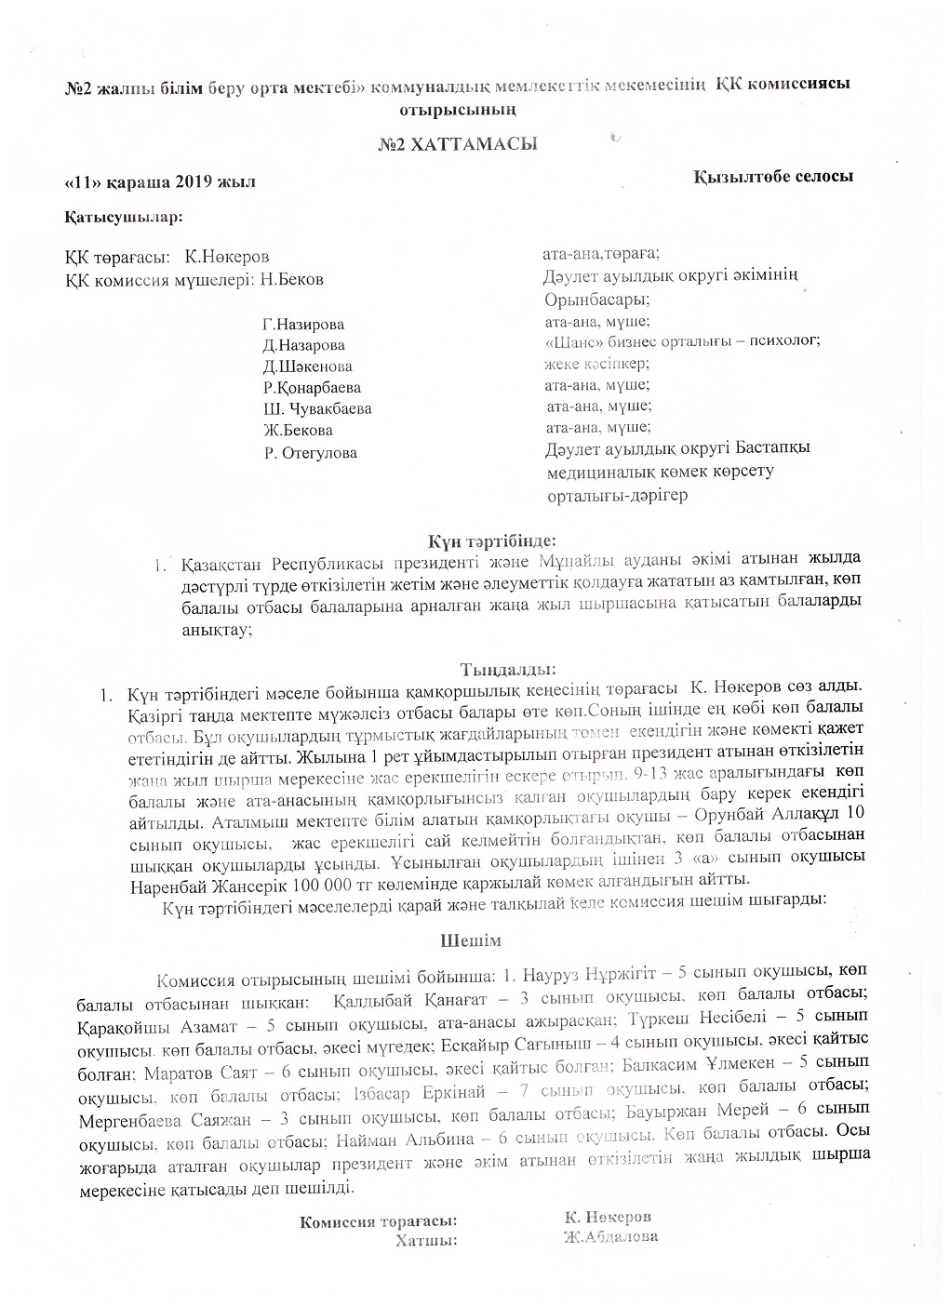

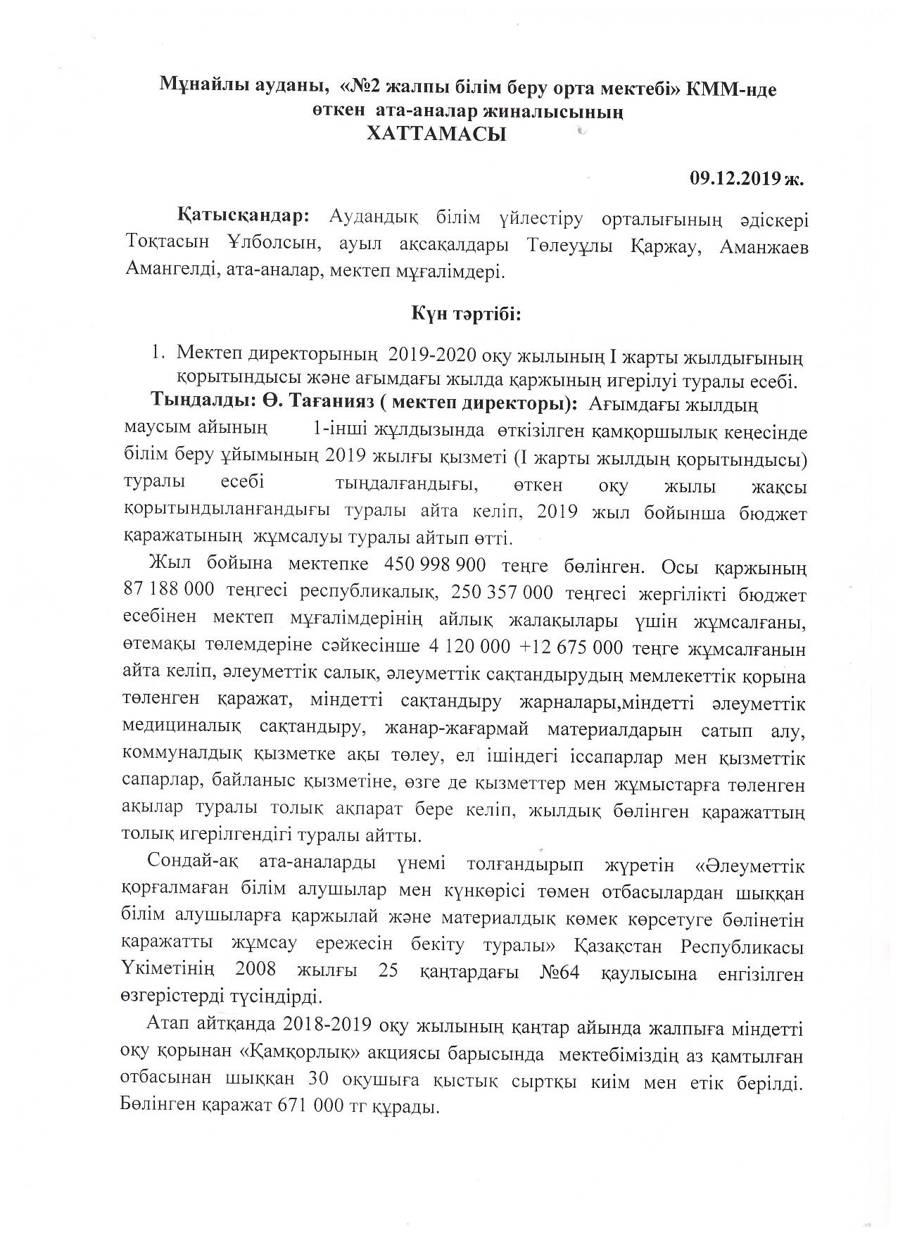

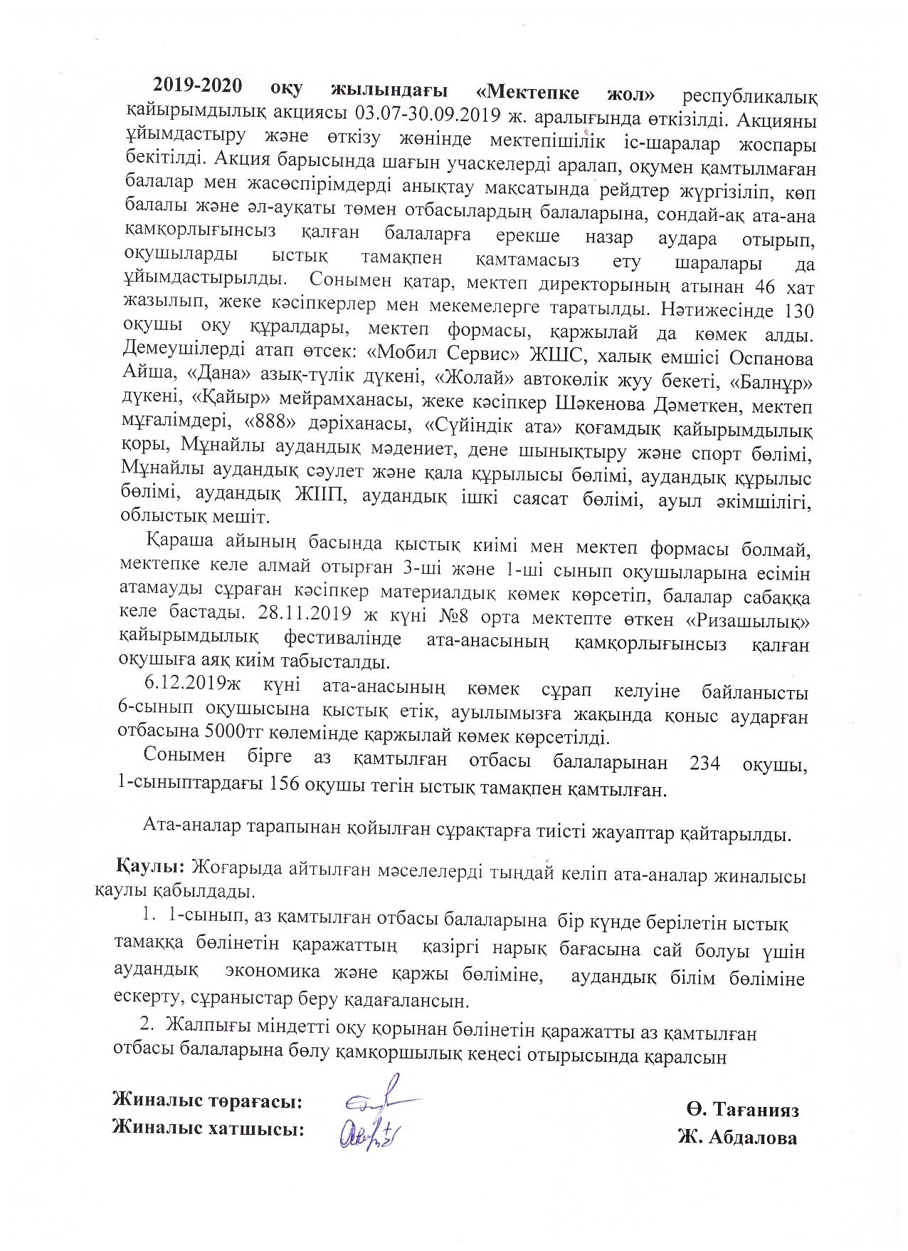

Мұнайлы ауданы "№ 2 жалпы білім беру орта мектебі" коммуналдық мемлекеттік мекемесі білім алушылардың жекелеген санаттарын тегін тамақтандыру сапасы бойынша мектептің мониторингі және комиисияның жұмыстары туралы
№ | Мектептер атауы | Бұйрық  № | Комиссия жұмысының тоқсан сайын ақпарат түрінде рәсімделуі | Педагогикалық кеңестерде қаралуы | Интернет-ресурстарында орналастырылуы | Ескерту
 | "№ 2 жалпыбілім беру орта мектебі" КММ | 4.09.  2017 ж  №156/1-нқ | Мектеп асханасына тамақтандыру сапасы мониторингі, тексеру комиссиясы жұмыстары жүргізілді.  Баяндама жасалды, міндеттері жүктеліп берілді. | Директор алды мәжіліс жиналысында қаралды.  №7 хаттама 19.03.2018жыл. | Мектептің интернет-ресурсында орналастырылды.  Kiziltobe2.scom.kz

№ | Мектептер атауы | Бұйрық  № | Комиссия жұмысының тоқсан сайын ақпарат түрінде рәсімделуі | Педагогикалық кеңестерде қаралуы | Интернет-ресурстарында орналастырылуы | Ескерту
 | "№ 2 жалпы білім беру орта мектебі" КММ | 22.10.  2018 ж  № 206-нқ | Асхананың санитарлық талаптарға сәйкестігі, асхана қызметлерлерінің қызмет көрсету сапасы тексерілді. | Директор алды мәжіліс жиналысында қаралды.  №2 хаттама 27.10.2018 жыл | Мектептің интернет-ресурсында орналастырылды.  Kiziltobe2.scom.kz

№ | Мектептер атауы | Бұйрық  № | Комиссия жұмысының тоқсан сайын ақпарат түрінде рәсімделуі | Педагогикалық кеңестерде қаралуы | Интернет-ресурстарында орналастырылуы | Ескерту
 | "№ 2 жалпы білім беру орта мектебі" КММ | 4.09.  2017 ж  №156/1-нқ | Мектеп асханасына тамақтандыру сапасы мониторингі, тексеру комиссиясы жұмыстары жүргізілді.  Баяндама жасалды, міндеттері жүктеліп берілді. | Директор алды мәжіліс жиналысында қаралды.  №9 хаттама  24.05.2018 жыл. | Мектептің интернет-ресурсында орналастырылды.  Kiziltobe2.scom.kz

№ | Мектептер атауы | Бұйрық  № | Комиссия жұмысының тоқсан сайын ақпарат түрінде рәсімделуі | Педагогикалық кеңестерде қаралуы | Интернет-ресурстарын  да орналастырылуы | Ескерту
 | "№ 2 жалпы білім беру орта мектебі" КММ | 22.10.  2018 ж  № 206-нқ | Асхананың санитарлық талаптарға сәйкестігі, асхана қызметлерлерінің қызмет көрсету сапасы тексерілді. | Директор алды мәжіліс жиналысында қаралды.  №4 хаттама 24.12.2018 жыл | Мектептің интернет-ресурсында орналастырылды.  Kiziltobe2.scom.kz

